2012年广东省育苗杯数学竞赛初赛试题
【初赛考试日期：2012年4月27日(星期五)下午第一、二节课，考试时间为90分钟】

学校： 姓名： 分数：
1、7.63×99＋7.63＝( 763 )。
2、6.73＋2.56＋1.44＋3.27＝( 14 )。
3、0.27×0.54＋0.378÷1.4×0.46＝( 0.27 ) 。
4、某车间计划六月份生产零件5480个，已经生产了9天，再生产908拿就能完成计划。这9天里平均每天生产零件( 508 )个。
5、要把680千克的葡萄装进纸箱运走，每个纸箱最多可以装l5千克，需要 ( 46 )个这样的纸箱。
6一条公路长360米，甲、乙两施工队同时从公路的两端往中间铺柏油。甲队的施工速度是乙队的1.25倍，4天后这条公路全部铺完，甲每天铺柏油( 50 )米，乙每天铺柏油( 40 )米。
7、若五个连续偶数的和是320，这五个偶数中最小的一个是( 60 )。
8、小明从家到学校上学，要走1.3千米。一天上学，他走了0.3千米后发现没带数学作业本，又回家去取，这样他比平时上学多走了( 0.6 )米。
9、一瓶油连瓶重3.4千克。用去一半的后，连瓶还重l.9千克，原来有油( 3 )千克。
10、活动室有24盒象棋，军棋的盒数是象棋的2倍，跳棋有l2盒，跳棋比军棋少( 36 )盒。
11,如图，平行四边形底边的中点是A，它的面积是48m²。阴影部分的面积是( 12 )m²。
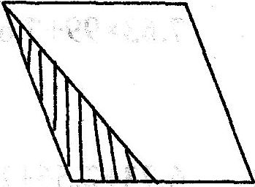
12、34位同学到公园划船。租船处有大小两种船，大船可以坐6人，小船可以坐4人，他们共租了7条船，刚好坐满且没有空位。他们租了大船( 3 )条、小船( 4 )条。
13、有两根同样长的绳子，第一根绳子剪去4米，第二根绳子剪去19米，第一根绳子剩下的长度是第二根的2倍。原来两根绳子一共有( 68 )米。
14、甲、乙、丙三人在长2790米的环形路上的同一地点同时出发，甲、乙同向，丙与甲、乙背向而走，甲每分钟走80米，乙每分钟走70米，丙在距离乙180米处遇见甲。丙每分钟走( 75 )米。
15、货运公司送l00个大花瓶的货，搬一个得运费3元，打碎一个要赔5元，运完后共得运费260元。搬运中打碎了( 5 )个花瓶。

